DOCUMENTAÇÃO PROJETO INDIVIDUAL

INSTITUIÇÃO: SPTECH 1ADSB

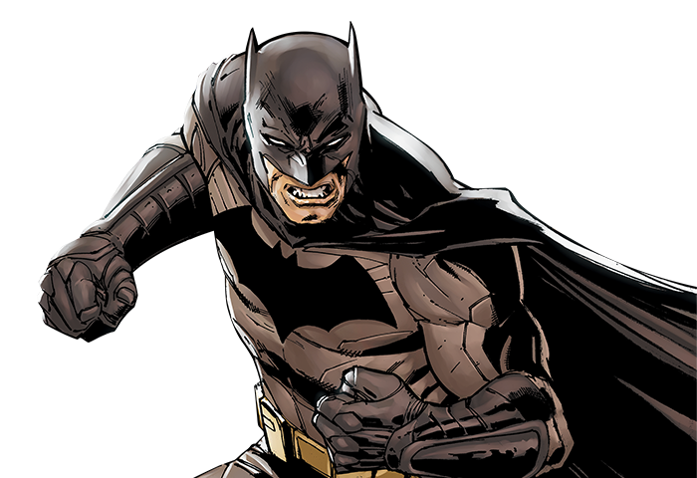

NOME: LUIS GUSTAVO DE ALMEIDA

TEMA: BATMAN

SP – 2023

**CONTEXTO**

QUEM É E COMO SURGIU O BATMAN?

Batman é um personagem clássico da Detective Comics, criado em maio de 1939, tendo sua primeira aparição na revista Detective Comics #27 com o nome Bat-Man.

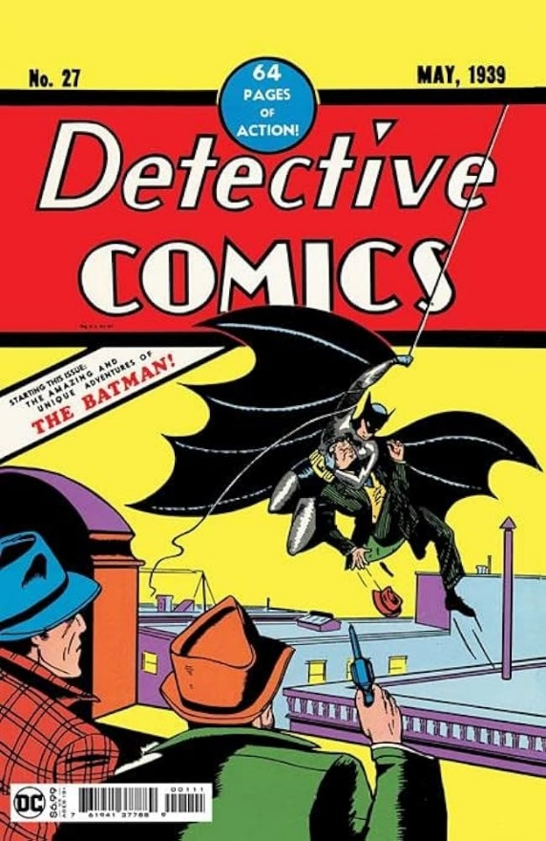

Figura . Primeira HQ do Batman

O personagem foi idealizado por Bob Kane e escrito por Bill Finger, a primeira característica dada ao Batman foram suas asas de morcego. Essa ideia foi inspirada no ornitóptero de Leonardo da Vinci, com a combinação da capa do Zorro, um famoso herói da década de 20.

Depois de sua caracterização Bob Kane começou a criar a história do homem morcego, unindo referências de Sherlock Holmes, D´rtagnan, membro dos três mosqueteiros. A união desses personagens deu uma característica distinta para Batman, uma personalidade em busca de justiça, tornando-o o vigilante de Gotham City.

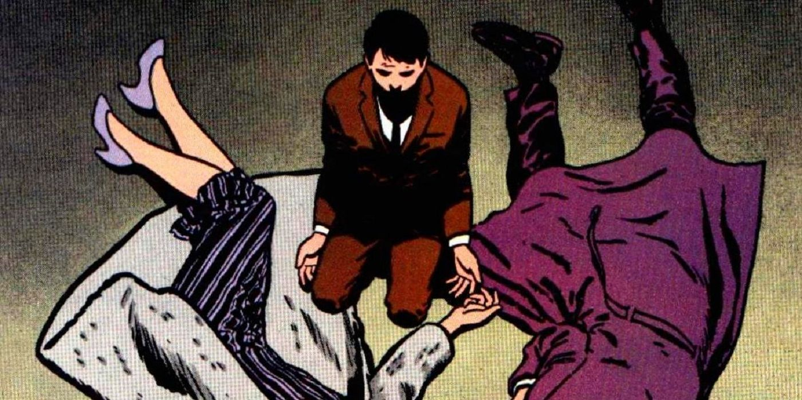

Figura . Morte dos Pais de Bruce Wayne

Sua primeira versão de origem foi dada na edição de número 33 nos quadrinhos, quando os artistas contam como Bruce Wayne se tornou Batman, depois de presenciar a morte de seus pais em um beco e se tornar um combatente do crime. Wayne precisava de um disfarce e ao ver um morcego em sua janela adotou isso como um sinal.

Bruce Wayne, filho do casal de milionários Thomas Wayne e Martha Wayne, é um playboy, magnata de negócios, filantropo e dono da corporação Wayne Enterprises, herdada de seu pai, Thomas Wayne.

O que move Bruce Wayne para combater o crime é simplesmente seu sentimento de vingança e um senso de justiça completamente exacerbado. Seus aliados são: Alfred Pennyworth, seu mordomo e figura paterna. Jim Gordon, o comissário da polícia de Gotham e Robin, uma figura que o ajuda no combate contra o crime, vale ressaltar que esse manto já foi passado por diversos personagens como Tim Drake, Jason Todd (Capuz Vermelho) e Dick Grayson (Asa Noturna).

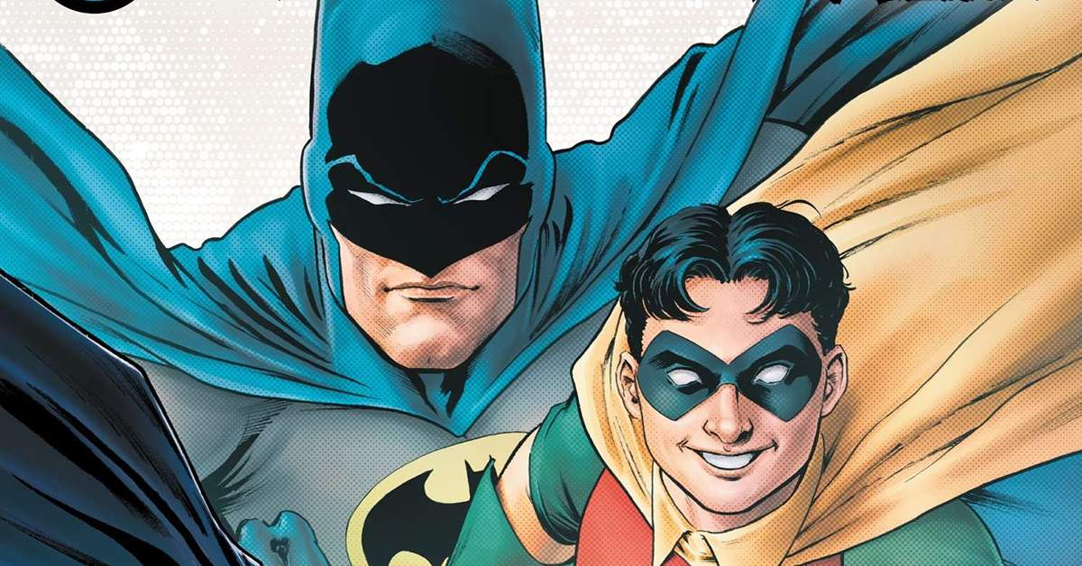

Figura Batman & Robin

CARACTERÍSTICAS DO BATMAN:

Um fato interessante sobre o Batman que ao contrário da maioria dos super-heróis. Ele não possui poderes, na sua batalha contra o crime ele utiliza o seu intelecto de gênio, não é atoa que essa é a sua principal habilidade, ser um grande investigador, ele carrega consigo a alcunha de ser o maior detetive do mundo. Além disso, ele conta também com suas habilidades em artes marciais e destreza física, bem como a sua riqueza. Isso garante a ele um enorme arsenal de equipamentos e armas de última geração. Uma de suas características mais importantes também é de nunca matar ninguém, apesar de utilizar violência em seus meios o Batman nunca quebra a sua regra de ouro, nunca matar ninguém.

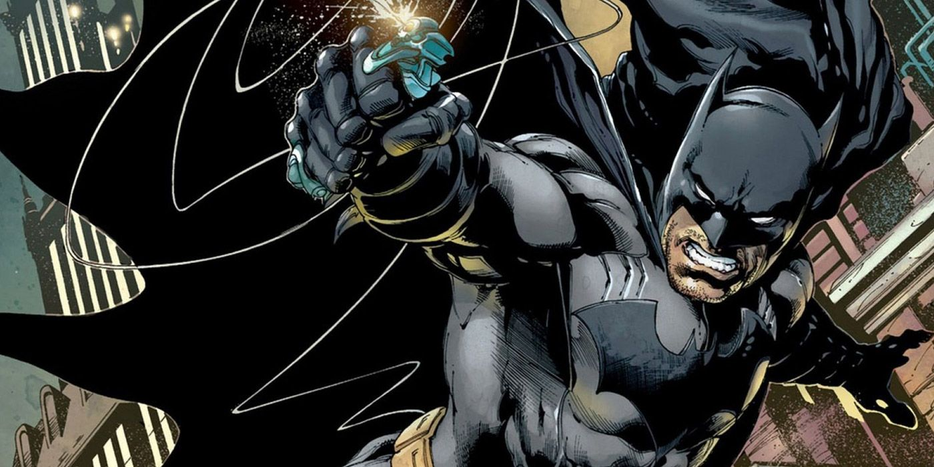

Figura Batman utilizando seu clássico gancho

ESCRITORES E VERSÕES

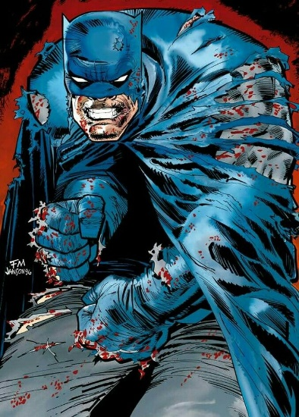

**Grant Morrison:** Ele é conhecido pela sua narrativa complexa e exploratória, seu Batman introduziu ao universo do personagem elementos místicos e fantásticos, fazendo o Batman lidar com ameaças cósmicas, isso serve de pontapé para futuramente surgir a liga da justiça como é conhecida hoje.

**Frank Miller:** Miller tem uma abordagem tensa e sombria para o personagem, ele traz um Batman no fim de carreira, cansado e velho. Sua retratação também coloca o Batman como um vigilante extremamente obcecado e motivado pela justiça, o que traz a ele uma violência quase que incontrolável, mas sem jamais quebrar sua regra de não matar.

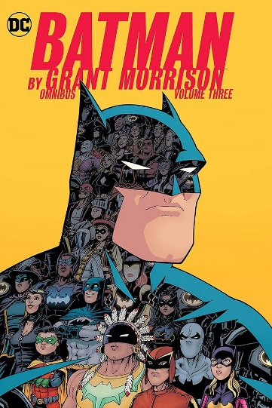

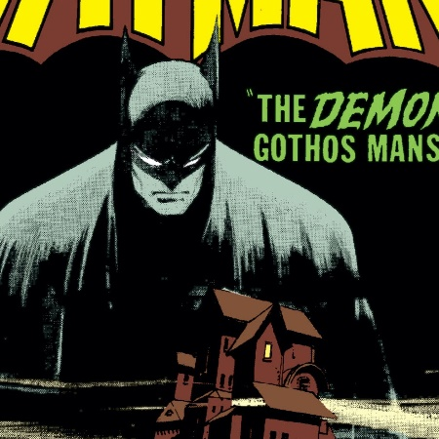

**Dennis O’Neil:** Revitalizou o personagem e trouxe suas características de detetive à tona, trazendo elementos Noir e investigativos, esse Batman frequentemente resolve casos complexos utilizando habilidades de dedução. Graças a característica Noir, sua abordagem é mais sombria.

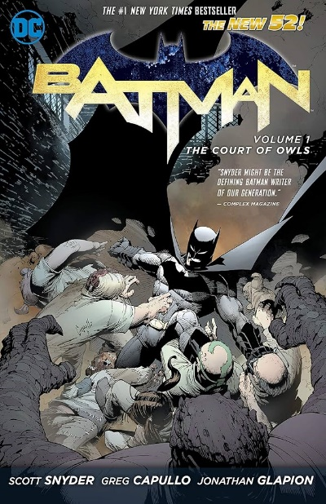

**Scott Snyder:** Snyder é conhecido pelas histórias que misturam terror e ação. Ele introduziu desafios psicológicos ao personagem, traumas e medos, desafiando a resiliência mental do personagem, além de introduzir ameaças sobrenaturais para o núcleo de Gotham.

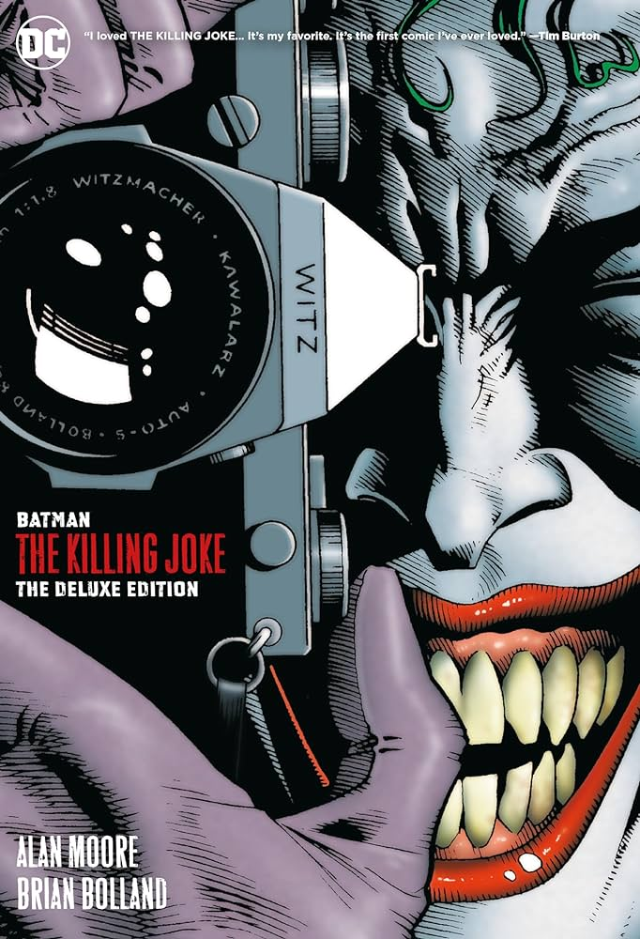

**Alan Moore:** Em sua HQ “A Piada Mortal” Moore aprofunda e dá complexidade à relação do Batman e Coringa, destacando a linha que os separam entre herói e vilão, ele aborda naturezas doentias e simbióticas dessa relação. Ele busca humanizar o personagem também, indo além do vigilante noturno Batman.

**OBJETIVO**

O objetivo do projeto consiste em fazer os usuários conhecerem e puderem se conectar com o Cavaleiro das Trevas, permitindo que eles fiquem mais próximos da filosofia que circunda o personagem, além de ser um guia para os que nunca ouviram falar do personagem terem o contexto básico, e para os que já conhecem se aprofundarem mais no tema.

O projeto consiste em uma aba dedicatória aos filmes, sendo de mais fácil entendimento para os leigos quanto ao personagem. Existem bastante referências as HQS para os mais experientes e um glossário de personagens para os curiosos e um jogo para que todos possam jogar e se sentirem na pele do Morcego de Gotham.

**JUSTIFICATIVA**

DESENHO:

A minha ligação com o personagem é bem íntima e isso começou desde a minha infância, eu sempre gostei de super-heróis e quadrinhos e era fascinado pelos filmes e desenhos com essa temática. Posso citar, X-Men Evolution, Super Choque etc. Especialmente irei citar liga da justiça e liga de justiça sem limites que passavam na SBT também.

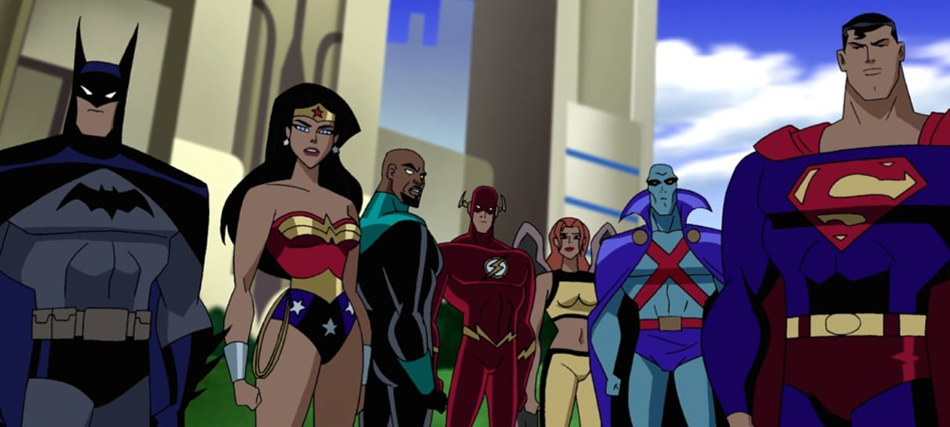

Figura . Liga da Justiça sem limites

Para mim não era simplesmente um desenho, quando eu assistia e começava a abertura tem uma parte dela que é impossível de esquecer.

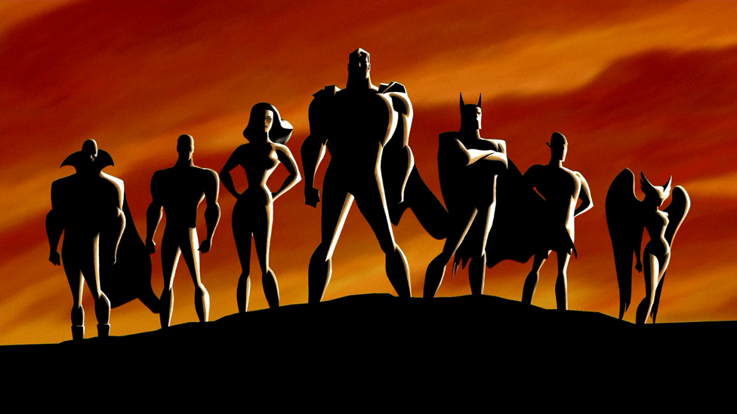

Figura . Abertura Liga da Justiça

Essa cena em especial para mim significa algo muito maior, sempre que eu olho para ela o nome Liga da Justiça fica mais claro e faz mais sentido. A simbologia por trás desses personagens, a carga emocional que eles carregam faziam jus ao seu nome, eles traziam justiça e paz para a terra e isso para o meu eu do passado era simplesmente incrível.

Eu creio que consumir esses conteúdos me aproximou mais do que eu acredito ser verdadeiro hoje, me aproximou de buscar ser mais um pouco como os heróis que eu assistia, todo aquele sentimento de não desistir, fazer tudo o que é possível para alcançar o que é o certo, combater o que é maligno e o mais importante, ajudar as pessoas sempre, em qualquer ocasião e hoje para mim é o que mais conta e é algo que estou constantemente, incessantemente atrás.

Onde o Batman entra nisso? Ele é um herói sem poderes, suas únicas habilidades são seu preparo e sua dedução genial e brilhante, além de claro o seu esforço. Acho que isso trouxe uma identificação para mim, ele não era superforte como o Superman, não era rápido como o Flash, não podia criar coisas do nada como o lanterna verde, mas ele era o Batman, respeitado, temido e conseguia cumprir o seu papel de herói e eu queria ser como ele.

FILMES:

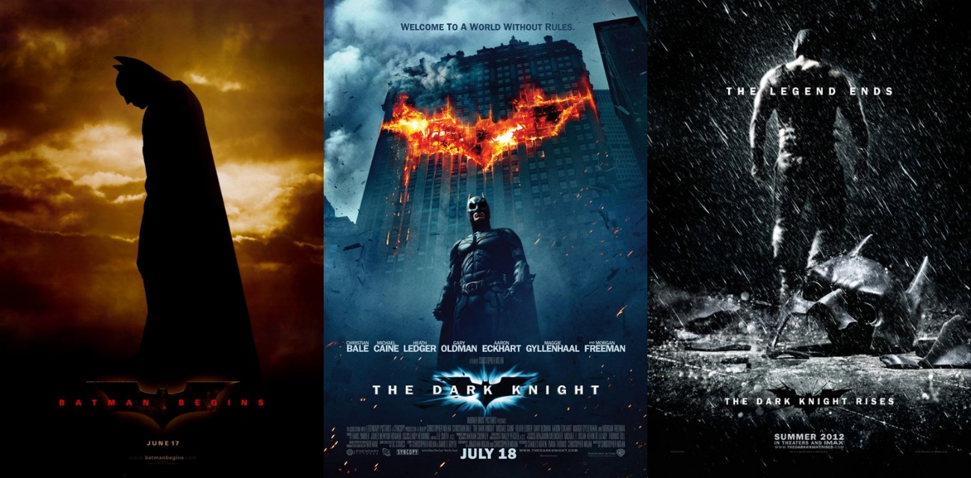

Figura . Trilogia do Nolan

Não somente as animações foram importantes para mim, mas os filmes também, a trilogia do Nolan me marcou demais, foi a primeira vez que eu enxerguei uma faceta do personagem que não era tão explorada nos desenhos mais infantis que eu assista. Eu vi um Batman com problemas, triste e algumas vezes sem esperança nenhuma.

Até hoje eu lembro de assistir Batman O Cavaleiro das Trevas na TV de casa, só que havia um sério problema, não sei exatamente o que era, mas a imagem era extremamente escura, a ponto de não conseguir enxergar praticamente nada, mesmo assim eu estava lá assistindo e me divertindo. Isso marca também uma fase bem interessante da minha vida que era quando eu assistia filmes com meus pais e eram realmente momentos especiais.

Lembro até hoje quando a pirataria de DVD era algo bem em alta e eu estava na casa da minha avó vasculhando os DVDs do meu tio, até que eu achei um filme bem peculiar, Batman o Cavaleiro das Trevas Ressurge, ele me emprestou o DVD para que eu pudesse assistir e eu fiquei simplesmente muito feliz, esse filme é considerado o pior da franquia, mas tem uma parte dele que me marcou profundamente e até hoje eu não sei exatamente o porquê e qual é a carga, o sentimento por trás disso, mas eu simplesmente não esqueço.

Bruce Wayne derrotado pelo Bane, sem esperanças, caído, sem perspectiva nenhuma. Há uma cena em que ele faz uma escalada de um grande poço e aquilo simboliza o retorno do Batman, o Cavaleiro das Trevas ressurgindo e eu simplesmente achei aquilo incrível.

JOGOS:

Jogos sempre estiveram presentes na minha vida e obviamente o Batman também está envolvido nisso, um jogo em particular que eu tenho boas, porém poucas memórias é o Batman de PS1.

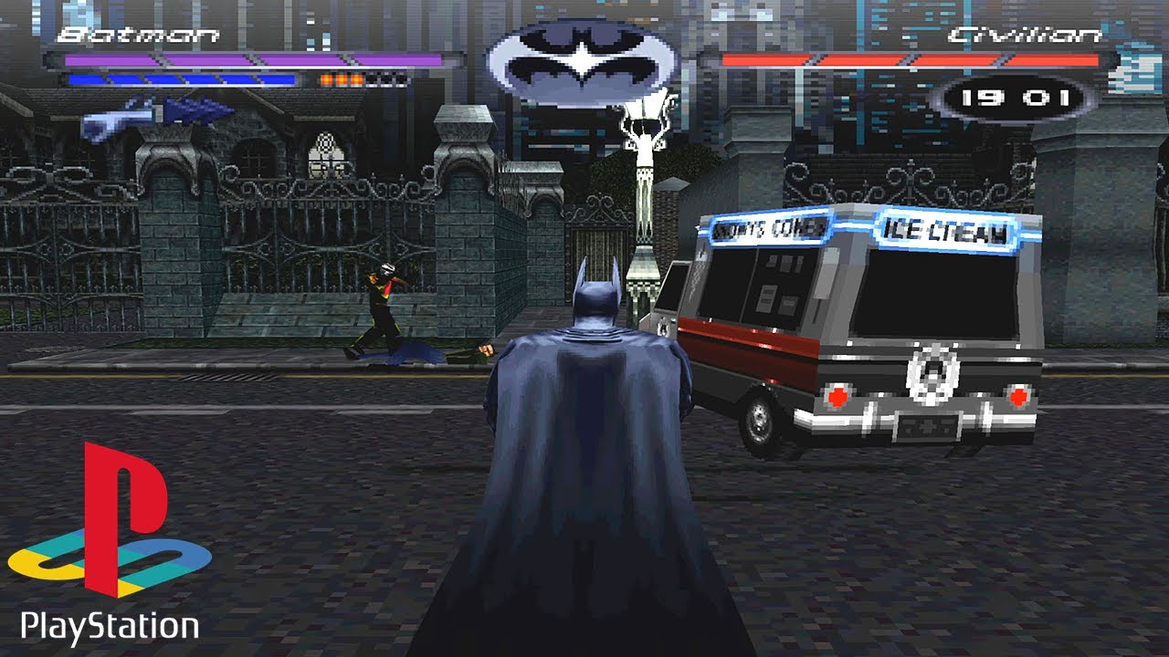

Figura Batman e Robin PS1

Esse é um jogo inspirado no filme Batman e Robin (Um filme que muitos consideram horrível, mas eu adoro). O jogo é de Playstation 1 e eu era muito novo mesmo quando jogava, mas eu me sentia na pele do personagem enquanto jogava, dirigir o Batmóvel é a memória mais marcante que eu tenho, provavelmente porque era incrível na época. Eu me lembro também de ficar preso por dias na mesma parte porque eu era muito pequeno e não entendia direito sobre as coisas.

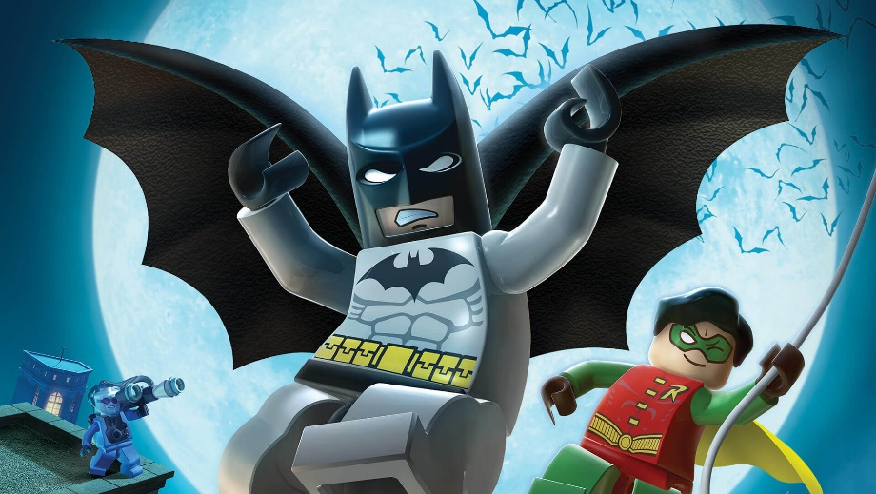

Figura Lego Batman the Videogame

Esse, no entanto é o mais especial de todos, se eu tenho um forte vínculo com alguma pessoa, pode ter certeza de que eu já joguei Lego Batman com ela em algum momento da minha vida. Eu sempre gostei de Lego e sempre gostei de Batman, era simplesmente a união perfeita de duas coisas. Tenho boas memórias que me remetem ao meu melhor amigo de infância, nós nos juntávamos para jogar Lego Batman e ficar presos por muito tempo nas fases, pois éramos muito pequenos e não muito inteligentes. Nessa época já existia o Lego Batman 2, porém não existia para Playstation 2 que era o único console que nós tínhamos, sempre nos camelôs da vida nós víamos vendendo Lego Batman 2 para Playstation 2, aí nós nos falávamos “Mano, comprei Lego Batman 2, vamos jogar”, daí a gente colocava e começava a abertura do Lego Batman 1, era cômico.

ODS-ONU:



Figura . ODS 16 DA ONU

Seria simplesmente injusto da minha parte não colocar a ODS 16 da ONU como pauta principal, é literalmente tudo o que o Batman representa, o que ele tenta incessantemente trazer, fazer e ser. A regra de ouro e primordial do Batman representa claramente, ele não mata em nenhuma circunstância, não é sobre o que ele quer, é sobre o que é justo dentro da sua concepção. A parte de instituições eficazes por incrível que pareça ainda pode se relacionar com o Cavaleiro das Trevas, em algumas histórias ele faz caridade e utiliza de todo o seu dinheiro em meios para atingir a paz que ele tanto quer e acredita, a paz para Gotham City a sua cidade que afunda na corrupção e imundícia.



Figura . ODS 9 DA ONU

Se tem uma 2° ODS que representa melhor o Morcego é indústria, inovação e infraestrutura. Bruce Wayne é dono das empresas Wayne, onde existem milhares de equipamentos tecnológicos que o ajudam nas suas empreitadas como Batman, não só isso, ele é um grande cientista, arquiteto, mecânico e muitas outras coisas, permitindo que ele desenvolva soluções grandiosas para alcançar seus meios.

Por exemplo, no filme Batman Begins podemos ver como o pai de Bruce trouxe infraestrutura para cidade com suas linhas de trem que passavam pela cidade inteira.

IMPACTO NA VIDA:

O Batman atualmente significa algo ainda mais para mim, fazendo esse projeto eu pude pensar ainda melhor e perceber algo, ele é alguém que eu almejo alcançar, não de forma literal claro, mas o mais impressionante do personagem para mim é a sua **PERSEVERANÇA.**

O seu senso de justiça, os seus ideais trazem para ele uma mensagem de dedicação, não desistência e fazer tudo para alcançar seus objetivos, ele sempre foi um símbolo para mim, que realmente é possível fazer acontecer, quando eu penso no personagem automaticamente me vem cenas dele no chão, não aguentando mais, a ponto de desistir, mas uma força move ele, faz ele levantar novamente, faz o Bruce Wayne se tornar quem ele realmente é e fazer o possível para proteger as pessoas como o Cavaleiro das Trevas.

O Batman é alguém que abdicou de suas fortunas, felicidade e vida, tudo em prol de proteger as pessoas e ajudar o próximo, além disso, algo que me impressiona é a sua humanidade, heróis como o Superman, Flash etc. Não representam tanto o ser humano como o Batman, apesar de tudo ele é falho, ele é sombrio, ele é traumatizado, apesar de ser o medo, quem sente mais medo no fundo é ele, cheio de cicatrizes que ele faz o possível para se fecharem, suas relações pessoais sempre são complicadas devido aos seus ideais excêntricos e extremos, o Bruce Wayne é o Batman e não o contrário, é como ele se sente bem, o que ele faz define quem ele é.

Uma característica que sempre me chamou atenção é a sua genialidade, como ele conseguia ultrapassar os obstáculos só usando a sua mente, obviamente ele é muito habilidoso, mas ele é conhecido por planejar, fazer táticas, ser o melhor detetive do mundo e eu conseguia me visualizar um pouco nisso, nunca fui bom em atividades físicas, então esse lado era o único do qual eu podia me espelhar.

As mídias que representam o personagem melhor para mim são: A HQ do Frank Miller, o cavaleiro das trevas; O The Batman do Matt Reeves; A piada mortal de Alan Moore. Mostram o Batman além da imagem de herói, entram em sua psique e mostram suas fraquezas e dores, mas apesar de tudo que ele é algo maior, ele é um símbolo, o nome Cavaleiro das Trevas não representa o que aparenta ser pelo nome, representa que ele faz o bem, mesmo que não tenha ninguém olhando, uma ética perfeita, uma moral absoluta, ideais definidos e tracejados, sem fraquejar, sem olhar para trás em cima do que ele simplesmente é e não consegue deixar de ser.

Nos céus de Gotham o morcego consegue representar duas coisas. Para os maus ele representa medo, terror e insanidade. Para os bons ele consegue simplesmente ser esperança, esperança de dias melhores, de que há alguém escondido, escondido em lugares que você não pode enxergar que irá te proteger, somente a sua imagem é capaz trazer paz e conforto.

**ESCOPO**

Banco de dados: Modelo Lógico; Relacionamentos 1:1 e 1-N; Comandos no SQL.

Algoritmos: Variáveis, funções, operações, matemáticas condicionais, repetições e vetores.

Arquitetura Computacional: Métricas aplicadas aos dados (Analytics).

Pesquisa e inovação: Uso do Git, Contexto e Inovações.

TI: Documentação do projeto e ferramenta de organização (Trello).

**BIBLIOGRAFIA**

[Batman completa 80 anos | Vitta Vivace](https://vittavivace.com.br/batman-completa-80-anos/)

[Bob Kane – Wikipédia, a enciclopédia livre (wikipedia.org)](https://pt.wikipedia.org/wiki/Bob_Kane)

[Batman – Wikipédia, a enciclopédia livre (wikipedia.org)](https://pt.wikipedia.org/wiki/Batman)